**Requerimento Nº 1317/2022**

**Súmula**: Requer ao Governo Municipal, na pessoa do Prefeito Igor Soares, a possibilidade de recapeamento asfáltico da Rua: Sinanduva – Bairro: Jardim Santo Antônio – CEP: 06695-700 – Itapevi – S.P.

**REQUEIRO**à Mesa, após ouvido o Douto Plenário, na forma regimental vigente, seja oficiado ao Prefeito Municipal, Excelentíssimo Senhor Prefeito Igor Soares, que solicite à Secretaria de Infraestrutura e Serviços Urbanos, na pessoa do Secretário Marcos de Oliveira Anjos, recapeamento asfáltico da Rua: Sinanduva – Bairro: Jardim Santo Antônio – CEP: 06695-700 – Itapevi – S.P.

**JUSTIFICATIVA**

Solicitação dos moradores que apelam a este vereador intervenção. A solicitação trata-se de recapeamento asfáltico em toda a extensão Rua: Sinanduva, para a recuperação dessa via e facilitar o deslocamento da população. Diante do exposto, elevo ao Executivo esse Requerimento, visando proporcionar melhores condições de trafego o que é de fundamental importância para os moradores daquela região.

Peço aos nobres a atenção a esse requerimento, desde já agradeço, e conto com a compreensão de Vossa Senhoria.

Sala das Sessões Benvindo Moreira Nery, 16 de março de 2022.

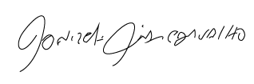

Donizetti Dias Carvalho

Vereador “Zetti da Adega”

**Requerimento Nº 1317/2022**

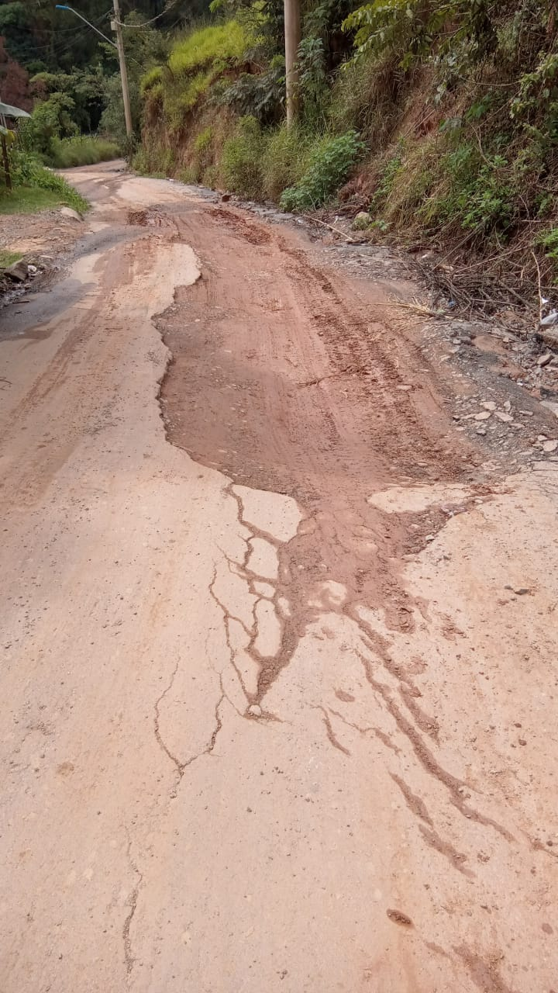

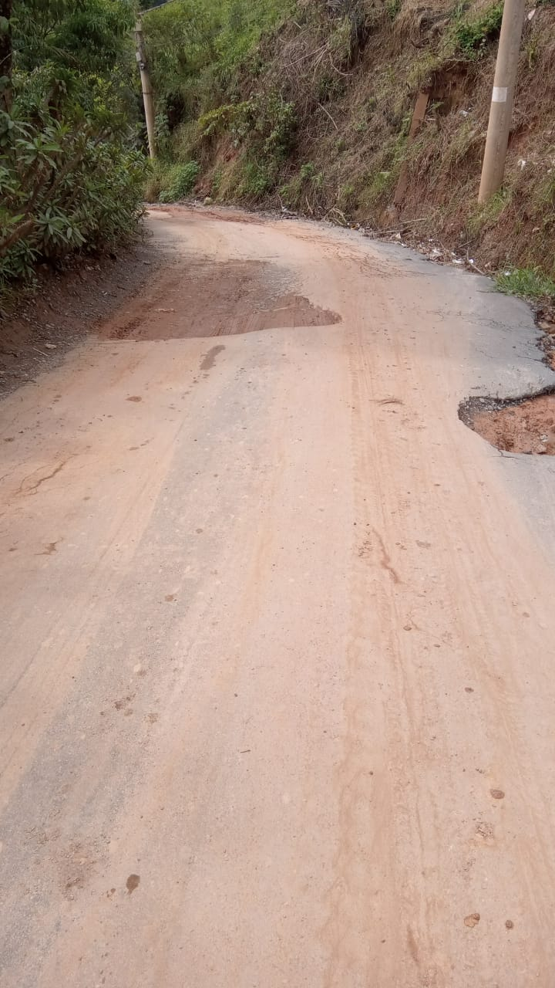



Donizetti Dias Carvalho

Vereador “Zetti da Adega”

**Requerimento Nº 1317/2022**

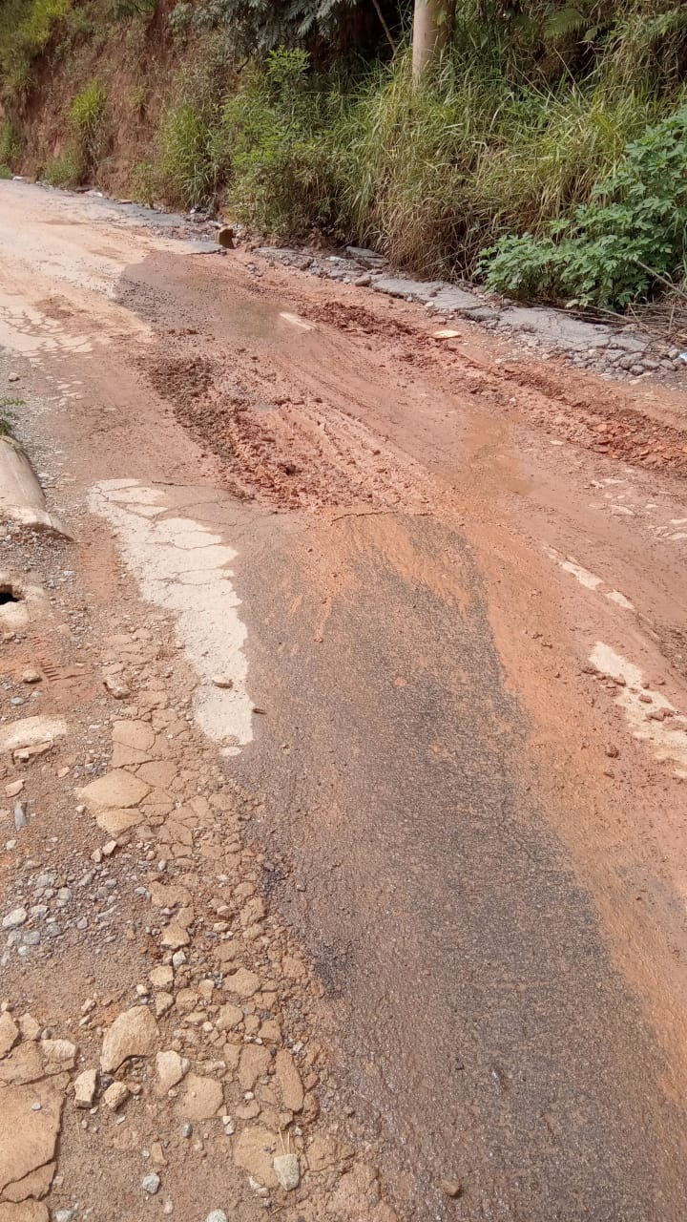

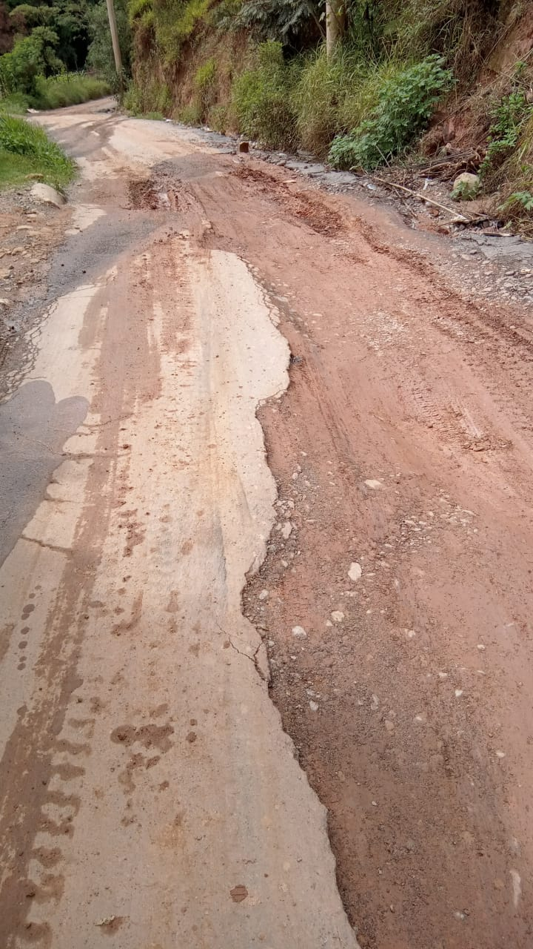



Donizetti Dias Carvalho

Vereador “Zetti da Adega”